考题答案与解析

成昕翔 张弘晖

1. 选择题

1.【A】 试验基本流程包括试验前的建模、试验设计、试验实施和试验数据分析四个阶段。

2.【B】 课本第12页对于回归分析的简介。

3.【A】 方差分析是解决这一类假设检验问题的常用方法，在课本第15中有描述。

4.【A】 略。

5.【D】 试验设计与分析讲义第115页对于自由度的定义

6.【C】 组间设计的特点是每一个被试只接受自变量的一个水平，因此，不会受到不同实验条件之间的相互干扰。而组内设计由于每一个被试接受自变量的所有水平，因此，会受到不同实验条件之间的相互干扰。

7.【C】 试验设计与分析讲义第45页对于平衡不完全区组设计介绍

8.【A】 3个自变量会产生3个主效应；两两之间的交互作用有3个，再加上三者间的交互作用，共有4个交互作用。

9.【B】 AB的交互作用效应为[(200.5+96.5)-(182+170.5)]/2=-27.75

10.【A】 2×3代表的是本实验设计中有两个因素，其中第一个因素有两个水平，第二个因素有3个水平，整个实验由此有6种实验处理。故本题的正确答案是A。

1. 判断题
2. 【T】混杂现象是指在试验中两种因子的效应，或因子主效应与因子之间的交互效应交错在一起而不能分开。混杂现象在进行实验时会干扰对试验结果的分析，要尽量避免各因子的混杂现象，在试验中通常使用随机化的方法来避免。
3. 【F】正交表Ln(qm)中的q表示水平数，m表示水平因子的列数，都有其实际含义，故不能直接写作数字。
4. 【T】课本108页关于分辨度的定义。
5. 【F】拟水平法是将水平数较少的因子纳入水平数多的正交表内的一种处理方法。
6. 【F】正交设计是基于方差分析模型来构造的。
7. 【T】试验设计与分析讲义第172页关于最优回归设计的描述。
8. 【F】一个32的实验设计意味着我们会有三个水平，两个因子。
9. 【T】这是正交表的性质。
10. 【T】课本106页。
11. 【T】由于正交设计的因子之间不相关，剔除一个因子时其他因子的离差平方和

保持不变。

1. 简答题
2. 试验的目标、因素及其试验范围、响应、试验误差、区组、随机化、重复、统计模型、追加试验、试验的组织和管理。
3. 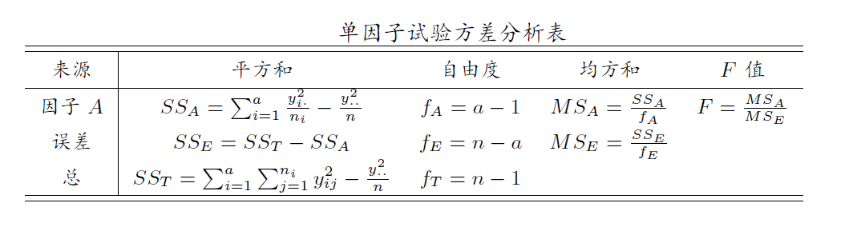
4. 步骤1：做失拟检验

-接受H0：转步骤2

-拒绝H0：转步骤3

步骤2：把失拟项和纯误差项的自由度及平方和各自相加，称为误差项，计算该项均方，做F检验

-接受H0：当前模型不好用

-拒绝H0：当前模型很好

步骤3：计算F=MS*R*/MS*PE*，做F检验

-接受H0：当前模型不好用

-拒绝H0：当前模型可用但不是很好，需改进

4 正交表的自由度为试验次数减一

正交表中各列的自由度为该列的水平数减一

各因子的自由度为该因子的水平数减一

各交互作用的自由度为该交互作用中各因子对应的自由度的乘积

因子的自由度应等于所在列的自由度

交互作用的自由度应等于所在列的自由度或其之和

所有因子与交互作用的自由度之和不能超过所选正交表的自由度

5.略

1. 计算题

1.

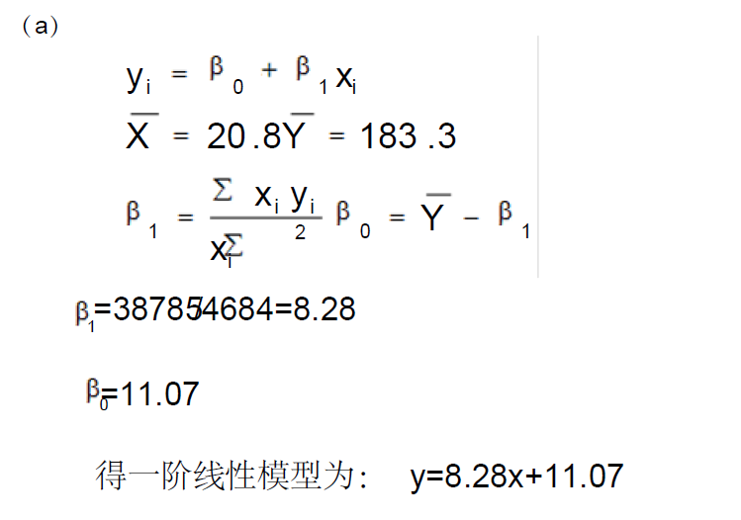

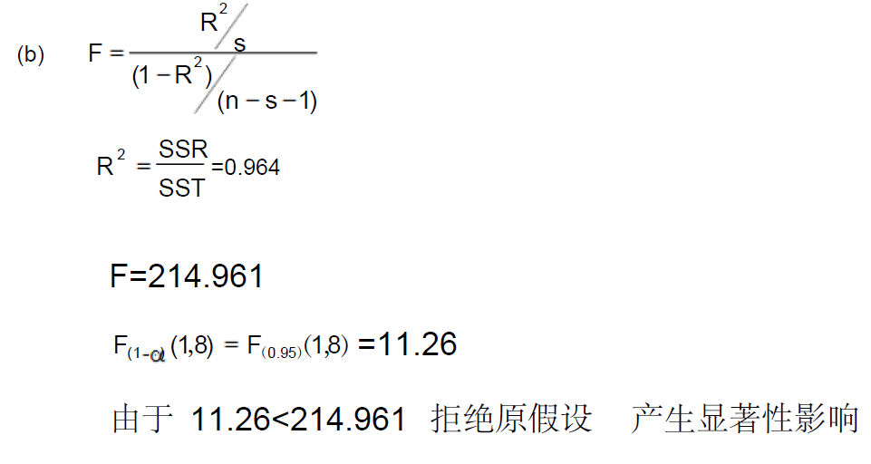

2. 设甲枪弹的速度，乙枪弹的速度

（1）检验假设



拒绝域为



计算得到



又



所以接受原假设，认为两种枪弹速度的方差相等

(2) 检验假设



拒绝域为



计算得到





又



所以拒绝原假设，认为两种枪弹速度的均值不相等，即两种枪弹的速度有显著差异